**Lingkaran 3**

Keterangan:

font hitam dibaca narator

font merah ditampilkan di layar

font biru catatan untuk animator

font orange untuki dibaca narator dan ditampilkan di layar

font pink untuk waktu animasi

**PENDAHULUAN**

Teman teman apakah kalian mempunyai sepeda?

Tampilkan gambar dibawah ini

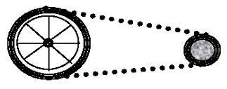

Coba teman teman perhatikan gambar ini, jika kalian amati maka rantai sepeda menyinggung gir. Roda sepeda itu berbentuk lingkaran.

Contoh berikutnya, apakah teman teman mempunyai sumur dirumah ataukah pernah melihat sumur? Salah satu cara untuk mengambil air dari dalam sumur yaitu dengan menggunakan tali dan roda seperti gambar ini

Tampilkan gambar dibawah ini

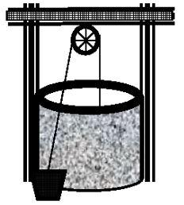

Jika teman teman amati tali menyinggung roda dan roda itu berbentuk lingkaran.



**SIFAT-SIFAT GARIS SINGGUNG LINGKARAN**

Tampilkan dan ilustrasikan gambar dibawah ini disesuaikan dengan timing narator

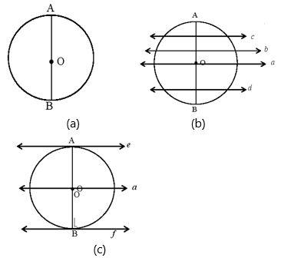

Teman teman untuk dapat mengetahui sifat sifat garis singgung lingkaran kita dapat melakukan kegiatan berikut ini

1. Gambarlah lingkaran dengan titik pusat O dan mempunyai diameter $$\underline{AB}$$ (gambar (a))
2. Selanjutnya gambar garis a melalui titik O dan tegak lurus $$\underline{AB}$$, kemudian gambarlah garis b,c,d sejajar garis a. Apakah kalian tau garis a,b,c,d memotong lingkaran di beberapa titik? Ya benar sekali setiap garis itu memotong lingkaran di dua titik (gambar (b))
3. Gambarlah garis e dan f yang sejajar garis a dan memotong lingkaran di satu titik. Garis e dan f disebut garis singgung pada lingkaran, titik A dan B disebut titik singgung. (gambar (c))

Karena $$a⊥\underline{AB}$$ **dan $$c//a$$ maka $$c⊥\underline{AB}$$.**

Bagaimana sudut yang dibentuk garis $$e$$ dengan $$\underline{AB}$$?

Bagaimana sudut yang dibentuk garis $$f$$ dengan $$\underline{AB}$$?

Nah kesimpulan apakah yang dapat teman teman ambil dari penjelasan tadi

Dari penjelasan tadi dapat kita ambil kesimpulan bahwa :

Tampilkan gambar dibawah ini

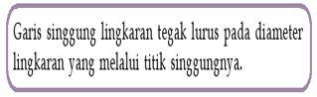

**OBSERVASI**

1. Gambarlah lingkaran yang berpusat di O dan titik A pada lingkaran

Tampilkan gambar dibawah ini

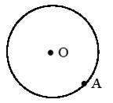

1. Gambarlah garis singgung pada lingkaran melalui titik A (tarik gari vertikal dan horizontal yang melalui titik A)
2. Gambarlah lingkaran yang berpusat di P dan titik Q di luar lingkaran. Dari titik Q gambarlah garis singgung pada lingkaran yang perpusat di P

Tampilkan gambar dibawah ini

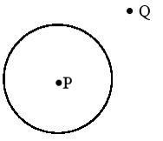

Dari hasil observasi di atas, kita mendapatkan kesimpulan sebagai berikut :

Tampilkan gambar dibawah ini

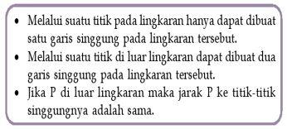



**MELUKIS GARIS SINGGUNG**

Teman teman kita telah ketahui bahwa suatu garis singgung lingkaran tegak lurus pada diameter/jari-jari yang melalui titik singgungnya.

Nah teman teman sekarang kita akan mempelajari cara melukis garis singgung lingkaran melalui suatu titik pada lingkaran

Langkah-langkahnya adalah sebagai berikut :

1. Gambarlah lingkaran dengan pusat O dan titik T pada lingkaran

Tampilkan gambar dibawah ini

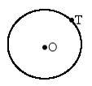

1. Gambarlah jari-jari $$\underline{OT}$$ dan perpanjangan $$\underline{OT}$$

Tampilkan gambar dibawah ini

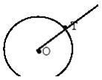

1. Lukis busur-busur lingkaran yang berpusat di T sehingga memotong $$\underline{OT}$$ di A dan perpanjangan $$\underline{OT}$$ di B

Tampilkan gambar dibawah ini

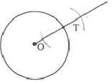

1. Lukis busur-busur lingkaran dengan pusat A dan B yang berjari-jari sama panjang sehingga kedua busur tersebut berpotongan di C dan D

Tampilkan gambar dibawah ini

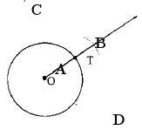

1. Buatlah garis melalui C dan D. Garis melalui C dan D merupakan → garis singgung pada lingkaran yang melalui T

Tampilkan gambar dibawah ini

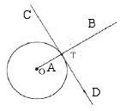

Teman teman selanjutnya kita akan mempelajari cara melukis garis singgung lingkaran melalui suatu titik di luar lingkaran

Langkah-langkahnya adalah sebagai berikut :

1. Gambarlah lingkaran dengan pusat A dan titik P di luar lingkaran

Tampilkan gambar dibawah ini

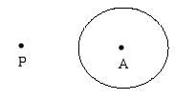

1. Gambarlah $$\underline{AP}$$ dan buat garis sumbu $$\underline{AP}$$. Garis sumbu ini memotong $$\underline{AP}$$ di titik T

Tampilkan gambar dibawah ini

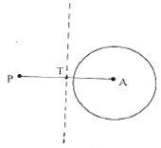

1. Buatlah lingkaran yang berpusat di T dengan jari-jari $$\underline{AT}$$. Lingkaran tersebut memotong lingkaran pusat di K dan L.

Tampilkan gambar dibawah ini

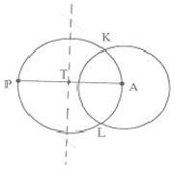

1. Gambarlah garis melalui P dan K dan garis L. $$PK⃡$$ dan $$PL⃡$$ → merupakan garis singgung lingkaran dengan pusat A yang dapat dilukis dari titik P di luar lingkaran

Tampilkan gambar dibawah ini

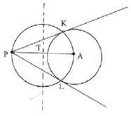

1. Buatlah $$\underline{AK}$$ dan $$\underline{AL}$$. Perhatikan $$∆AKP$$, $$∠AKP$$ menghadap diameter lingkaran pusat T. Jadi besar $$∠AKP=90°$$. Dengan demikian garis singgung $$PK⃡⊥AK⃡$$ dan $$PL⃡⊥AL⃡$$. PLAK disebut layang-layang garis singgung.

Tampilkan gambar dibawah ini

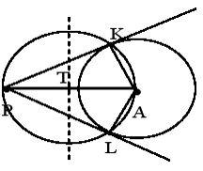

**PANJANG GARIS SINGGUNG LINGKARAN**

Gambar di samping adalah lingkaran dengan pusat O. Garis $$\underline{AB}$$ adalah → garis singgung lingkaran.

Karena $$\underline{AB}$$ garis singgung pada lingkaran pusat O maka $$\underline{AB}$$ tegak lurus $$\underline{BO}$$.

Tampilkan gambar dibawah ini

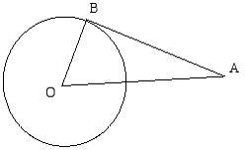

Nah teman teman dengan menggunakan Teorema Pytagoras maka didapat rumus



$${(OA)}^{2}={(OB)}^{2}+{(AB)}^{2}$$

**LINGKARAN DALAM SUATU SEGITIGA**

Teman teman selanjutnya kita akan mempelajari melukis lingkaran dalam suatu segitiga

Langkah-langkahnya adalah sebagai berikut :

Tampilkan dan ilustrasikan gambar dibawah ini disesuaikan dengan timing narrator

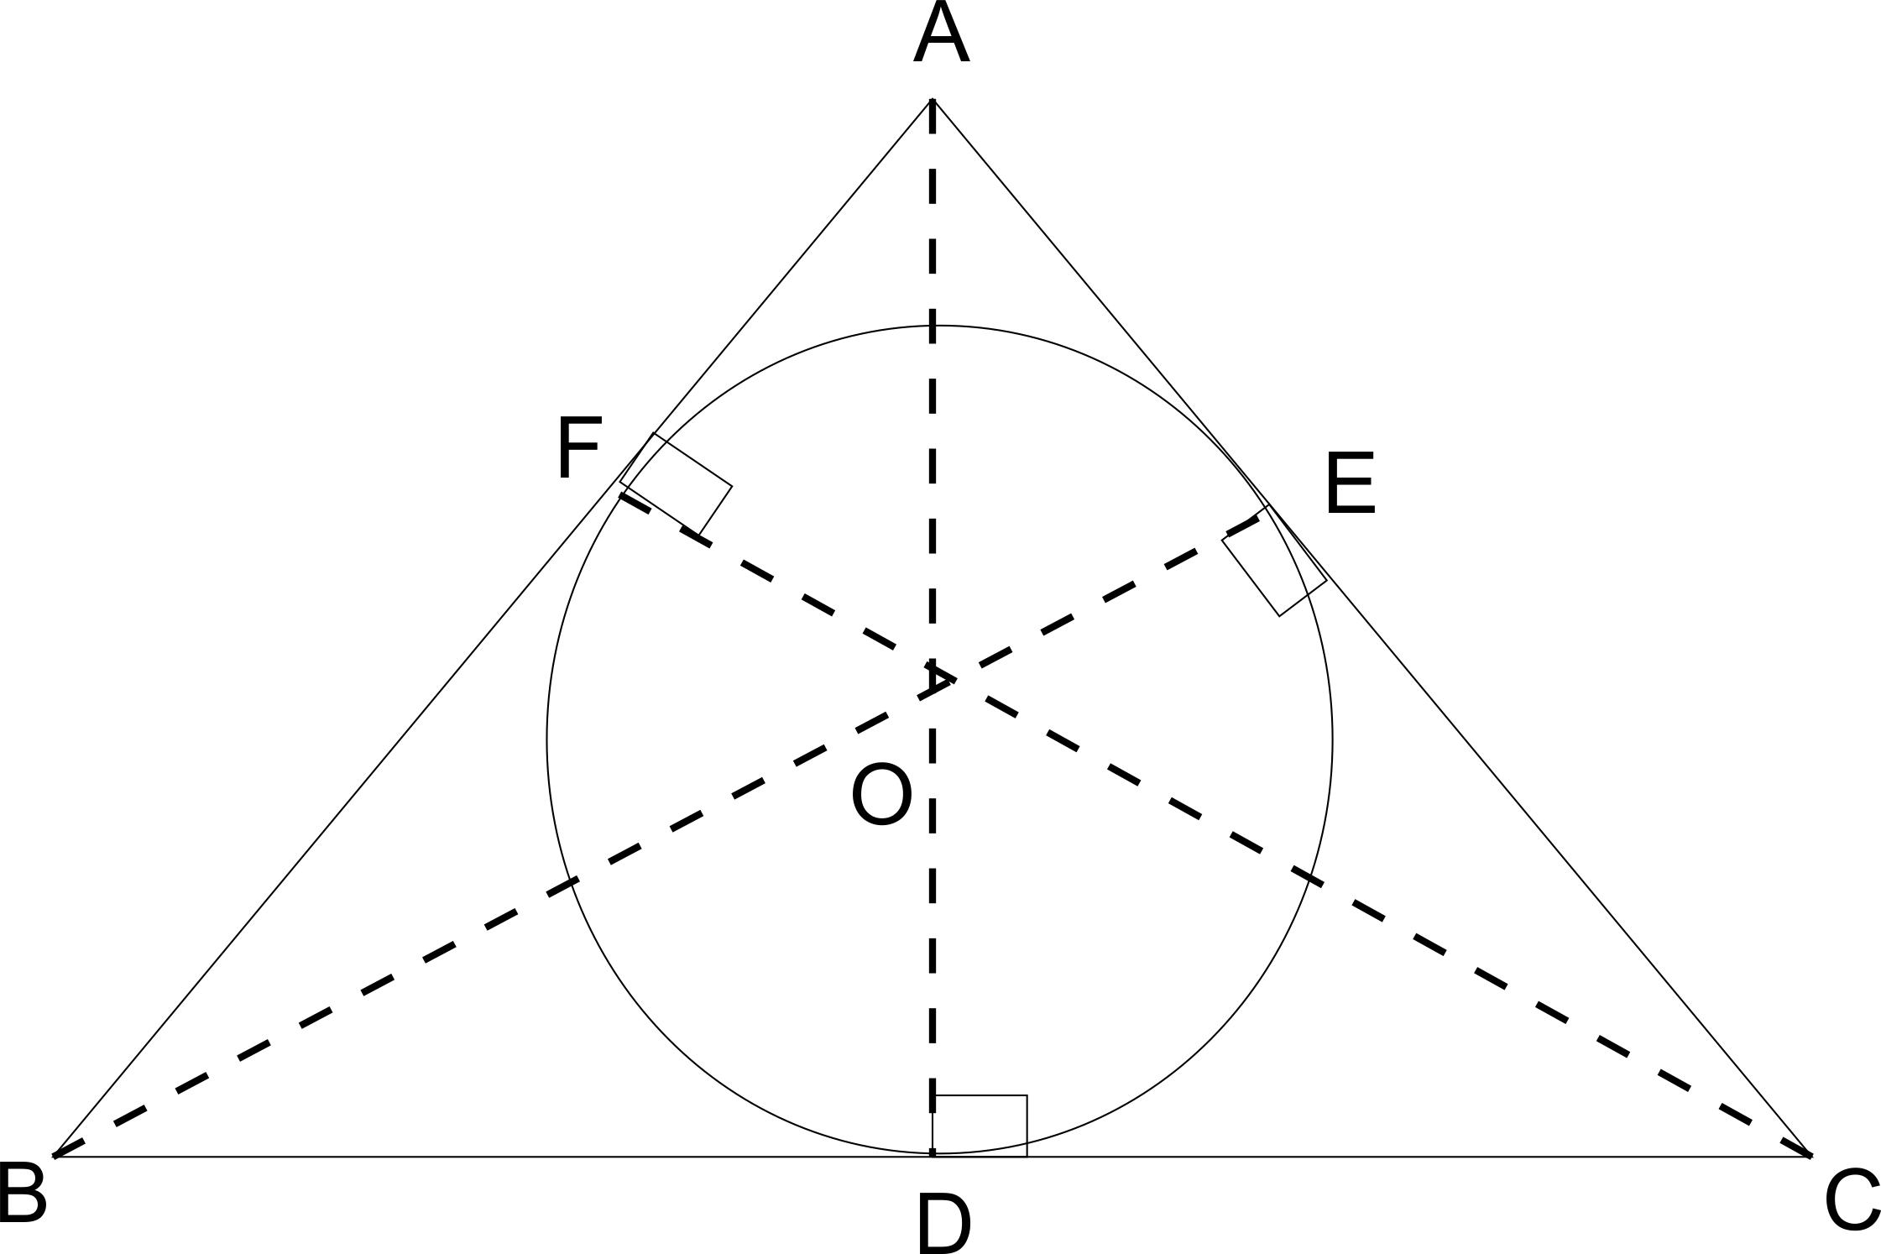

1. Gambarlah lingkaran berpusat O dan garis singgung lingkaran. Kemudian dua garis singgung lainnya sehingga garis-garis singgung tersebut berpotongan dan membentuk segitiga.Nah teman teman ternyata lingkaran berpusat O berada dalam segitiga. Lingkaran ini disebut lingkaran dalam segitiga.
2. Tarik ruas garis $$\underline{AO}$$, sehingga memotong $$\underline{BC}$$ di D.

Tarik ruas garis $$\underline{BO}$$, sehingga memotong $$\underline{AC}$$ di E.

Tarik ruas garis $$\underline{CO}$$, sehingga memotong $$\underline{AB}$$ di F.

Tunjukkan pula bahwa besar $$∠$$ EAO=besar $$∠$$ FAO, $$∠$$ FBO= besar $$∠$$ DBO, dan besar $$∠$$ DCO=besar $$∠$$ ECO.

* Apakah teman teman tau tentang hubungan perpotongan garis bagi segitiga dan pusat lingkaran dalam segitiga.
* Jika $$r$$ jari-jari lingkaran dalam segitiga, $$L$$ luas segitiga, dan $$s$$ setengah keliling segitiga, tunjukkan $$r=\frac{L}{s}$$.

Teman teman dari gambar diatas didapatkan kesimpulan bahwa

Tampilkan gambar dibawah ini

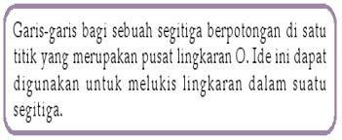

Dan kita juga mendapatkan rumus untuk menjari jari jari lingkaran di dalam segitiga

Tampilkan gambar dibawah ini

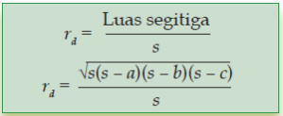

s = $$\frac{1}{2}$$ keliling segitiga



**LINGKARAN LUAR SUATU SEGITIGA**

Teman teman selanjutnya kita akan mempelajari melukis lingkaran luar suatu segitiga

Langkah-langkahnya adalah sebagai berikut :

Tampilkan dan ilustrasikan gambar dibawah ini disesuaikan dengan timing narrator

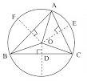

1. Gambarlah lingkaran berpusat di O dan talibusur $$\underline{AB}$$, $$\underline{BC}$$, dan $$\underline{CA}$$ sehingga terbentuk $$∆ABC$$. Titik-titik sudut segitiga terletak pada lingkaran. Lingkaran ini disebut lingkaran luar segitiga.
2. Buat ruas garis $$\underline{AO}$$, $$\underline{BO}$$, dan $$\underline{CO}$$. Kemudian buat garis tinggi-garis tinggi dari O ke $$\underline{AB}$$, $$\underline{BC}$$, dan $$\underline{CA}$$ berturut-turut sehingga memotong di D, E, dan F.

* Apakah teman teman tau tentang hubungan antara garis sumbu-garis sumbu sisi-sisi segitiga ABC dan pusat lingkaran segitiga?
* Jika jari-jari lingkaran luar adalah $$R$$, tunjukkan bahwa

$$R=\frac{AC×BC×AB}{4×luas ∆ABC }$$

Teman teman dari gambar diatas didapatkan kesimpulan bahwa

Tampilkan gambar dibawah ini

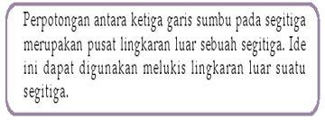

Dan kita juga mendapatkan rumus untuk menjari jari jari lingkaran di dalam segitiga

Tampilkan gambar dibawah ini

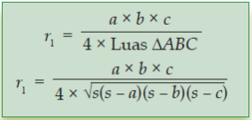

s = keliling segitiga

